本项目完成博大网信的道路监控中的井盖识别任务。

模型：yolov10-1.1

手动构建detect和train

手动下载weights-- yolov10n.pt

训练4分类：只标圆盖子

3 关闭colse： 大一圈

2 移位/开启open： 标注井口+盖子

1 碎裂broke 标注要大一圈

0 缺失lose： 标注要大一圈

标注：百度智能云

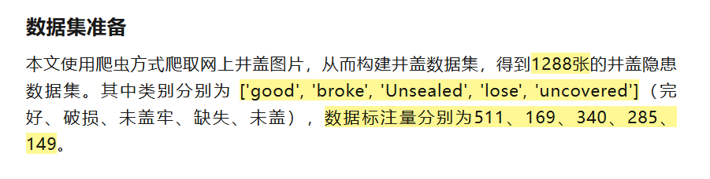

用的插件下载文件

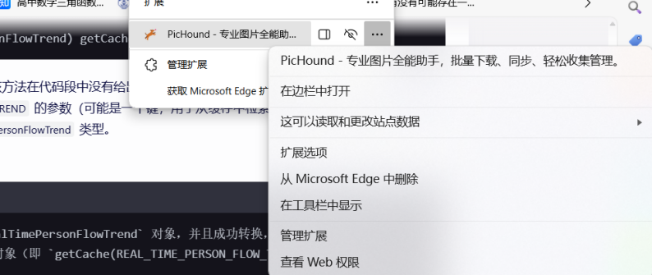

Numpy官网已发布2.0.0，而需要1.23.5，清华的镜像中没有。我是拷贝的track环境中的，目录C--users--18322--.conda--envs--track--site packges--numpy,numpy1.23.5